ФЕДЕРАЛЬНОЕ ГОСУДАРСТВЕННОЕ АВТОНОМНОЕ ОБРАЗОВАТЕЛЬНОЕ УЧРЕЖДЕНИЕ ВЫСШЕГО ОБРАЗОВАНИЯ
«БЕЛГОРОДСКИЙ ГОСУДАРСТВЕННЫЙ НАЦИОНАЛЬНЫЙ
ИССЛЕДОВАТЕЛЬСКИЙ УНИВЕРСИТЕТ»
(НИУ «БелГУ»)

КАФЕДРА ИНФОРМАЦИОННЫХ И РОБОТОТЕХНИЧЕСКИХ СИСТЕМ

Отчет по лабораторной работе №1
Тема работы «Создание одностраничных Web-проектов с разметкой текста с помощью HTML»
по дисциплине «Web-программирование»

студентки очного отделения
3 курса 12002308 группы
Юрьевой Марии Сергеевны

Проверил:
Гончаров Дмитрий Викторович

Белгород
2025

Цель работы: создать с помощью текстового редактора Web-страницы с текстом в соответствие с заданиями и применить разметку средствами языка HTML.
Ход работы.
Задание 1. Письмо – ответ исследователя будущему PhD студенту о его заявлении на работу в университете:
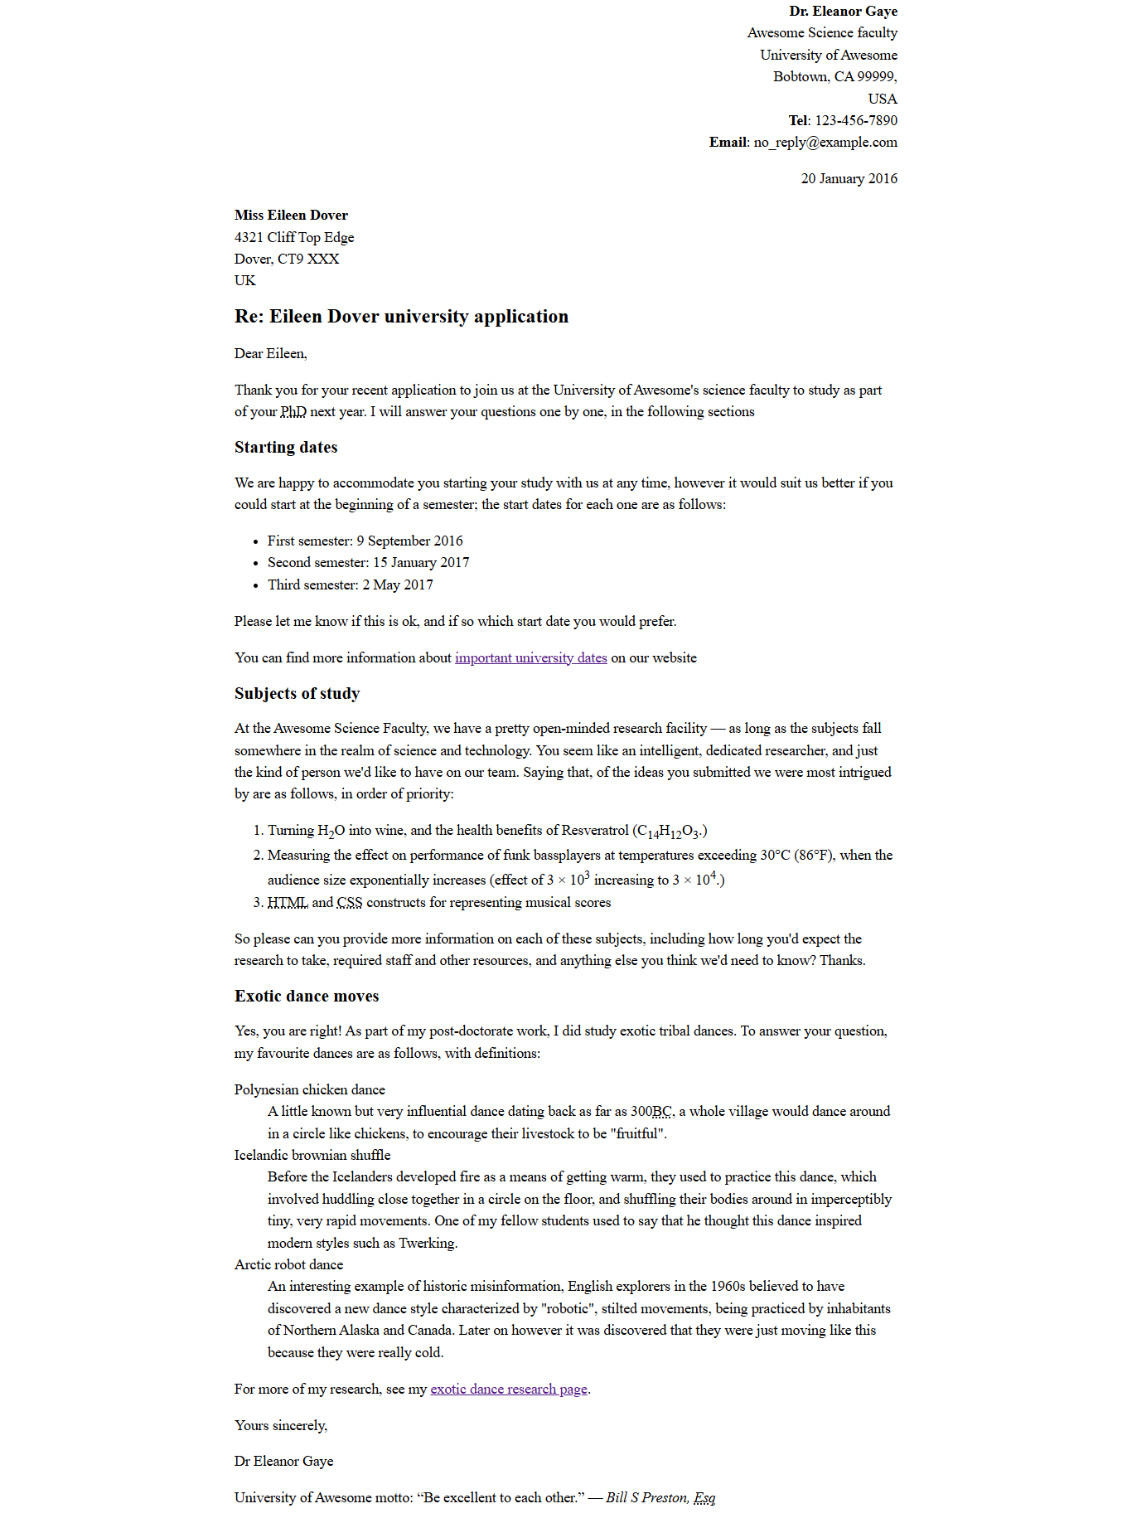
Письмо должно быть размечено, используя параграфы и заголовки, за исключением следующих пунктов – один заголовок верхнего уровня и три заголовка второго уровня.
Даты начала семестра, изучения предметов и экзотических танцев должны быть помечены, используя соответствующие типы списков.
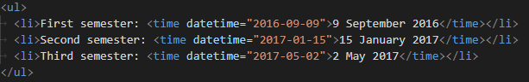
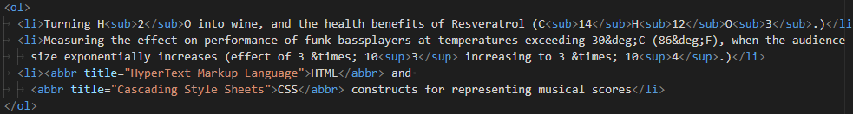
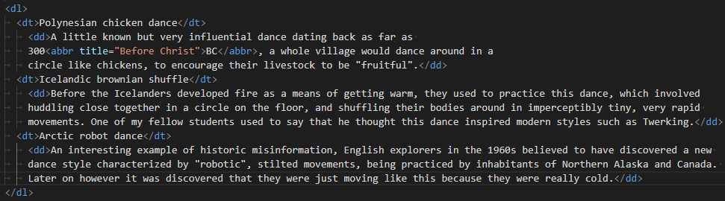
Два адреса должны быть помещены внутри элементов <address>.
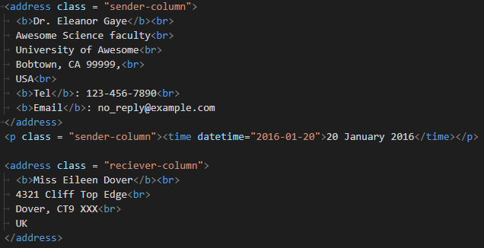
Датам в документе необходимо выбрать машинно-читаемые даты.
Пять аббревиатур в главном тексте письма должны быть размечены, чтобы предоставить подсказки для каждой аббревиатуры.
Для разметки символов градуса и умножения воспользуйтесь справочниками в интернет.
Есть места, где следует разместить гиперссылки
Девиз университета и цитата должны быть размечены соответствующими элементами.
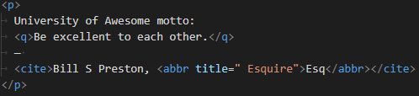
Автор письма должен быть указан в соответствующем мета-теге.

Задание 2. Необходимо взять необработанные данные и превратить их в таблицу, следуя нижеприведенным инструкциям.
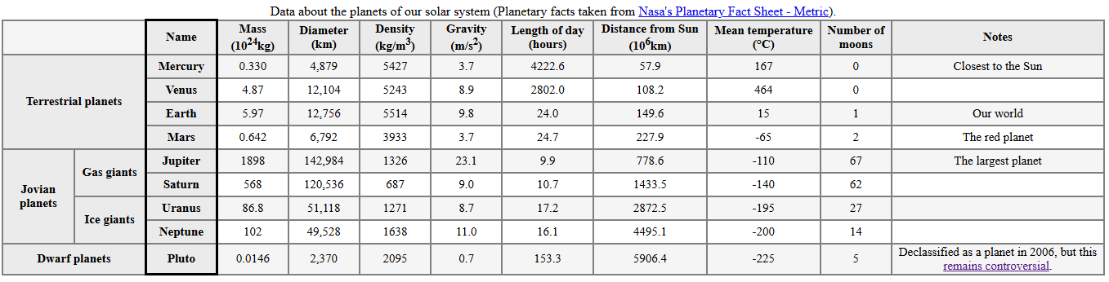
Добавить подпись к таблице
Добавить строку в заголовок таблицы, содержащую все заголовки столбцов
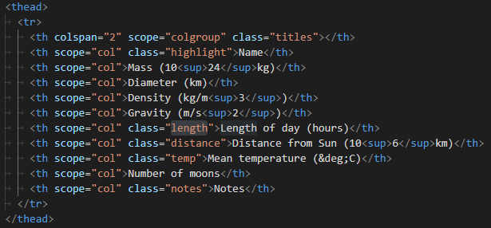
Добавить атрибуты, чтобы заголовки строк и столбцов были однозначно связаны со строками, столбцами или группами строк, для которых они выступают в качестве заголовков.
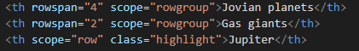
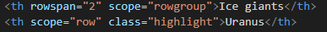
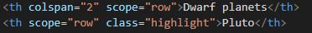
Добавить черную рамку вокруг столбца, который содержит все заголовки строк с именами планет.
